**人事信息系统查询指南**

1、登入学校主页数字校园-数字化校园。

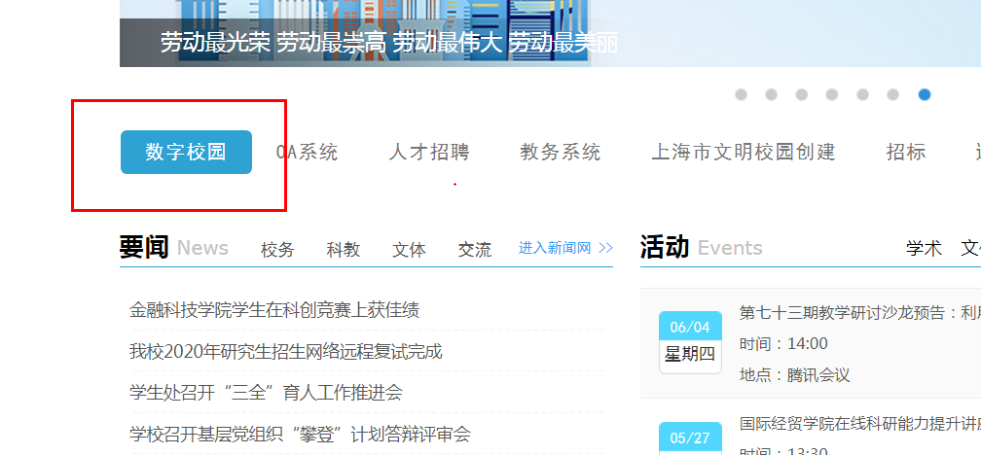

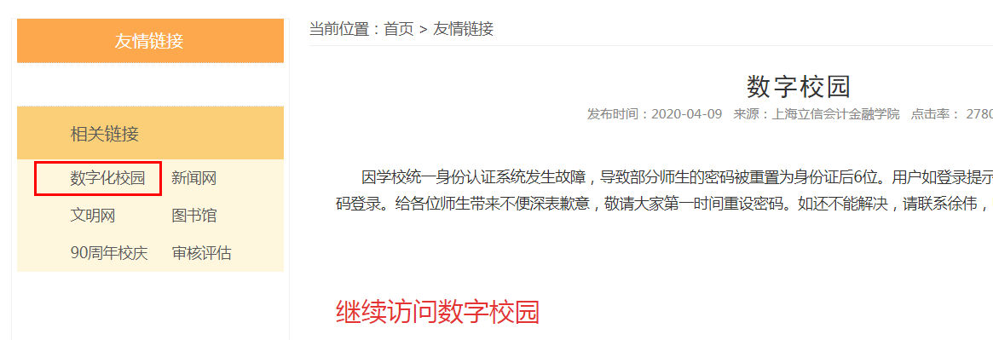

2、点击进入“人事信息系统”，进入“可用应用”，选择“人事信息”。

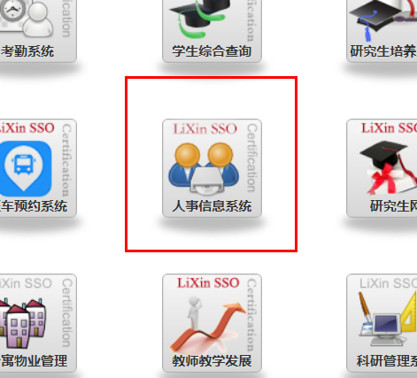

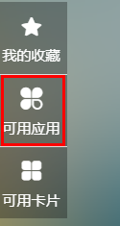

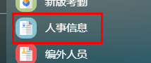

3、根据信息查询的身份权限点击进入相应模块。

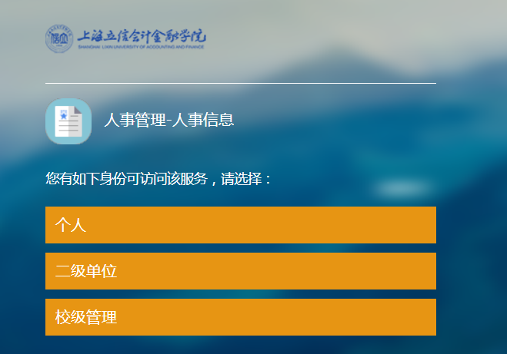

4、进入后可以双击任意人员信息条目进行查询，也可以点击“设置”，勾选需要的字段，点击“保存”，退出后点击“下载”。

